Guillermo Marcote - Brenda Isabella
Modelo de Análisis - Caso de uso “Iniciar Sesión (CU-01)”

Descripción
El objetivo es autenticar al usuario (Mozo, Cocina, o Administrador) contra el sistema mediante credenciales válidas y, en caso de éxito, redirigirlo a la interfaz correspondiente a su rol. Este es el punto de entrada a la aplicación.

Precondiciones
- El usuario debe tener una cuenta activa registrada en el sistema (gestionada por el Administrador CU-35).
- La aplicación está abierta en la pantalla de Login.

Actores
Actor Principal: Mozo, Administrador, Personal de Cocina
Actor Secundario: Sistema (para validar credenciales)

Flujo de ejecución
Paso | Acción del Actor | Respuesta del Sistema
1 | Ingresa su Usuario y Contraseña en los campos. | Muestra los caracteres de la contraseña ocultos por defecto.
2 | Presiona el botón "Iniciar Sesión". | Bloquea el botón, muestra un indicador de carga y envía las credenciales al backend.
3 | La API verifica las credenciales y el rol. | Si es exitoso, emite un Token JWT y la información del rol.
4 | El sistema almacena el token y redirige al dashboard principal del rol (ej. mozo-app/mesas si es Mozo). ²

Postcondiciones
El usuario ha accedido a la aplicación.
Se ha generado un Token de Sesión que se utiliza para todas las solicitudes posteriores a la API.
La pantalla de Login ya no es accesible (a menos que se cierre sesión).

Flujos de ejecución alternativos
ID | Condición | Flujo Alternativo
FA-1 | Contraseña olvidada. | El actor presiona "¿Olvidó su contraseña?". El sistema lo redirige a un formulario de recuperación (fuera del alcance de este CU).

Interfaz de usuario

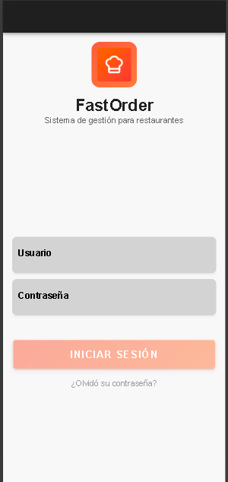

Detalle de Componentes:
- Elementos interactivos: Campos Usuario y Contraseña, Botón "Iniciar Sesión" (principal), Enlace "¿Olvidó su contraseña?" (secundario)

Excepciones
ID | Excepción | Acción del Sistema
EX-1 | Credenciales Inválidas. | Muestra un Toast o mensaje de error: "Usuario o contraseña incorrectos". El botón de login se vuelve a habilitar.
EX-2 | Fallo de Conexión (Red). | Muestra un mensaje de error: "Error de conexión. Intente más tarde."

